2021-2022学年高一化学期末模拟测试卷
总分：100分 考试时间：75分钟
可能用到的相对原子质量：H1、C12、N14、O16、S32、Cl 35.5、Fe56、Cu64
一、单项选择题：（4个选项中，只有1个选项是符合要求的，20题共60分）
1. 近年来我国大力弘扬中华优秀传统文化体现了中华民族的文化自信。下列有关说法不正确的是
A. 成语“百炼成钢”水滴石穿”中均涉及了氧化还原反应
B. “忽如一夜春风来，千树万树梨花开”的场景描述主要是物理变化
C. 《梦溪笔谈》中“又石穴中水，所滴者皆为钟乳……”不涉及氧化还原反应
D. 《荷塘月色》中“薄薄的青雾浮起在荷塘里”中的“青雾”属于胶体
2. 以下化学用语正确的是
A. H₃O＋和OH－中具有相同的质子数和电子数
B. 氯化钠的电子式：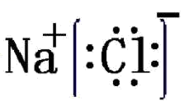
C. 镁离子的结构示意图：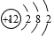
D. 碳酸的电离方程式：H₂CO₃=2H＋+ CO₃^{2－}
3.下列说法中正确的是
A. 、是同素异形体
B. 晶体常温下呈固态，非晶体常温下均为液态
C. 氯化氢溶于水能电离出H⁺、Cl⁻，所以氯化氢是离子化合物
D. 有机化合物CH₃－CH₂－NO₂和H₂N－CH₂－COOH互为同分构体
阅读下列材料，回答4～6题。
以电解饱和食盐水为基础制取氯气、氢气、烧碱等产品的工业称为氯碱工业。氯及其化合物广泛应用于日常生活中，例如常用的含氯消毒剂“84”消毒液（含有NaClO）、清洁剂“洁厕灵”（含有HCl）等。“84”消毒液与“洁厕灵”不能混合使用。
4．在“洁厕灵”中，能大量存在的离子是（ ）
A． B． C． D．
5．“洁厕灵”与“84”消毒液混合会发生反应：。下列有关该反应的说法不正确的是（ ）
A．HCl是还原剂
B．NaCl是还原产物
C．NaClO在反应中得到电子
D．有毒
6．下列相关反应的离子方程式正确的是（ ）
A．用“洁厕灵”清除污垢中的碳酸钙：
B．用氯气制氯水：
C．用氯气和氢氧化钠溶液制消毒液：
D．工业上用电解饱和食盐水制：
7. 下列图示对应的化学实验的基本操作，其中装置合理、操作规范的是
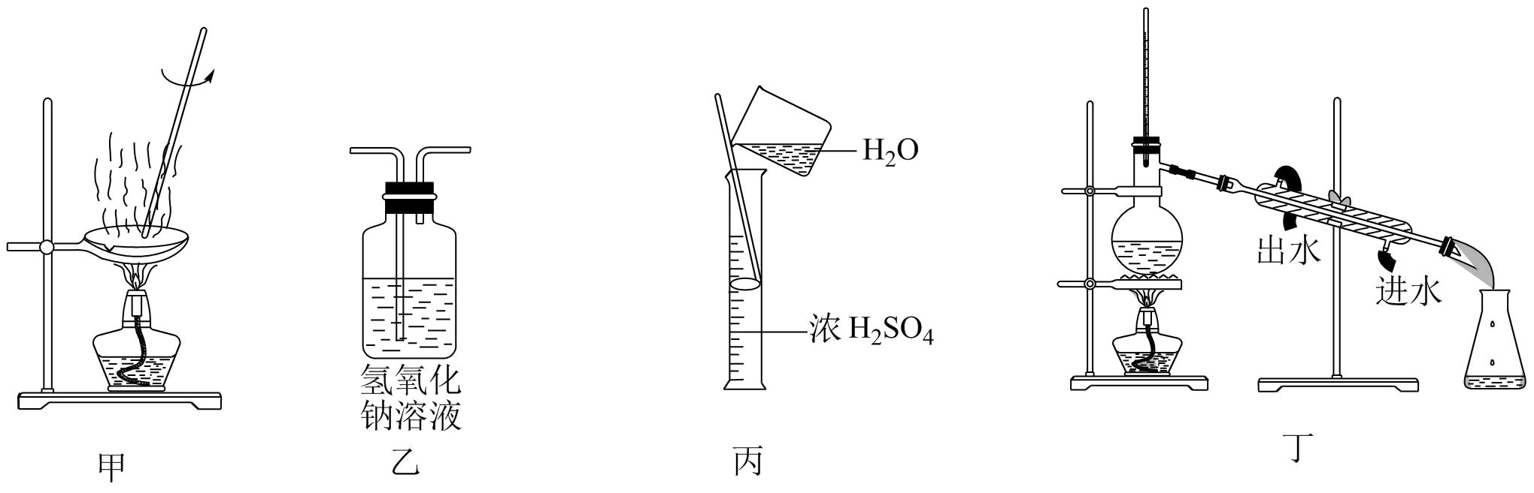
A. 甲装置可用于除去CuSO₄∙5H₂O中的结晶水
B. 乙装置可用于除去中的
C. 丙装置可用于浓硫酸稀释
D. 丁装置可用于石油的分馏
8. 在给定条件下，下列选项所示物质间转化均能实现的是
A. AlH₂ B. CuOCu(OH)₂
C. Cl₂FeCl₂ D. NaCl溶液单质Na
9. 下列实验能达到实验目的或得出正确结论的是
 | 实验 | 实验目的或结论
A | 将盛有等量15%的双氧水溶液的两支试管分别放入室温、75℃的水浴中 | 探究温度对双氧水分解速率的影响
B | 氢氧化钙溶液分别滴入浓度相同的碳酸钠溶液与碳酸氢钠溶液 | 鉴别碳酸钠溶液与碳酸氢钠溶液
C | 向某溶液中加入盐酸酸化的溶液，产生白色沉淀 | 该溶液中一定含有
D | 某样品焰色反应呈黄色 | 样品一定含钠盐
10. 下列有关物质性质与用途具有对应关系的是
A. 钠的熔点低，可用于制作高压钠灯
B. 溴化银见光易分解，可用作感光材料
C. 氧化镁质量轻，可用作耐高温材料
D. 次氯酸见光易分解，可用于杀菌消毒
11. 下列说法正确的是
A. 用浓硫酸配制一定物质的量浓度的稀硫酸时，量取浓硫酸时仰视量筒，会使所配溶液浓度偏小
B. 0.5L0.1mol/LMgCl₂与0.2L0.1mol/LNaCl溶液中的Cl⁻的物质的量浓度之比为2：1
C. 同温同压下，20mLCH₄和60mLO₂所含的原子数之比为1∶3
D. 镁原子的摩尔质量等于它的相对原子质量
12.分别用下列方法制氯气：
①
②
③
若制得的氯气的质量相同，则反应①②③中电子转移数目之比为
A. 1：5：3 B. 3：5：1
C. 1：1：1 D. 2：2：1
13.下列有关实验操作正确的是( )
A.配制0.10 mol/L NaOH溶液 | B.除去CO中的CO₂
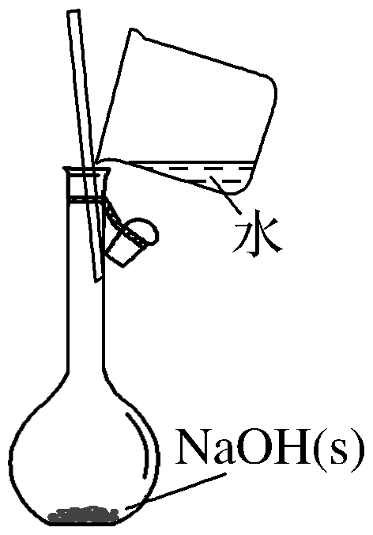 | 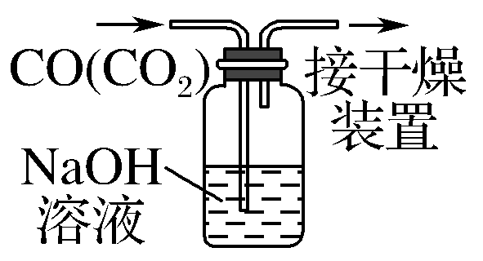
C.苯萃取碘水中的I₂分出水层后的操作 | D.配制一定浓度的NaCl溶液
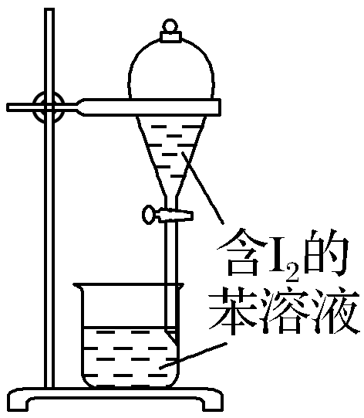 | 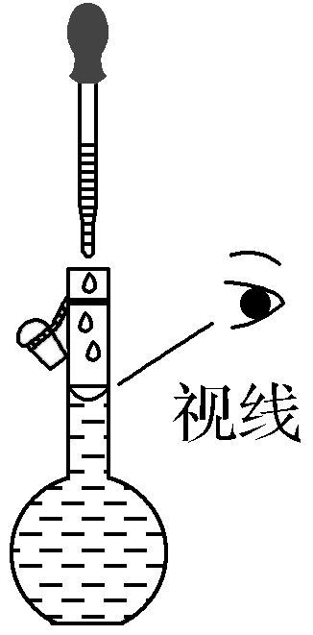
14. 反应①、②分别是从海藻灰和某种矿石中提取碘的主要反应：
①2NaI+MnO₂+3H₂SO₄=2NaHSO₄+MnSO₄+2H₂O+I₂；
②2NaIO₃+5NaHSO₃=Na₂SO₄+3NaHSO₄+H₂O+I₂。
下列说法正确的是
A. 两个反应中硫元素均被氧化
B. 碘元素在反应①中被氧化，在反应②中也是被氧化
C. 反应①中H₂SO₄用作氧化剂
D. 反应①、②中生成等量的I₂时，转移电子数之比为1：5
15． 下图是部分短周期元素常见化合价与原子序数的关系图，下列说法正确的是
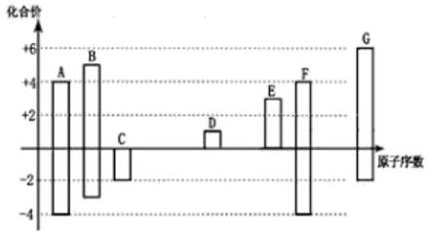
A. 非金属性强弱：A＞B B. 离子半径大小：G²⁻＞C²⁻
C. 原子半径大小：G＞F＞E＞D D. 将0.5molD₂C₂与水完全反应转移电子数为N_{A}
16. 用如图所示实验装置制取SO₂并验证其某些化学性质。下列说法不正确的是
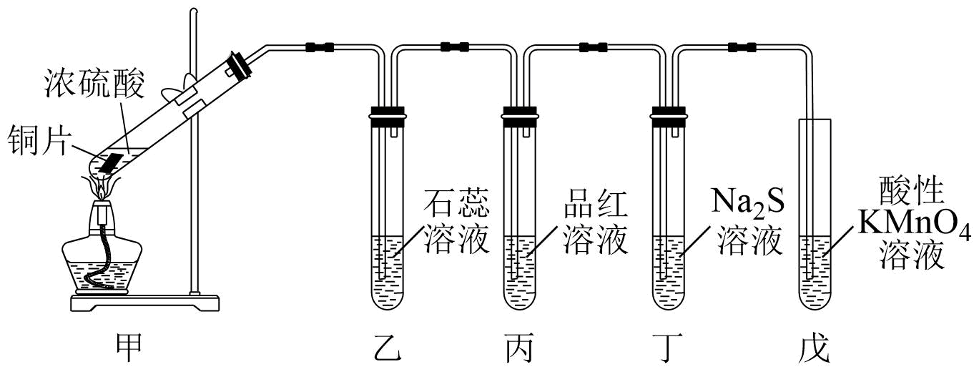
A. 甲中试管内的反应，浓H₂SO₄体现强氧化性和酸性
B. 乙中溶液先变红后褪色
C. 丙和戊中溶液都褪色，原理不相同
D. 丁中出现浑浊，说明SO₂具有氧化性
17. 某同学探究金属与的反应，实验如下：
编号 | 实验Ⅰ | 实验Ⅱ
操作 | 将点燃的金属钠伸到盛有的集气瓶中 | 将实验Ⅰ的集气瓶用水冲洗，过滤。取黑色滤渣灼烧；取滤液分别滴加酚酞和氯化钠溶液
现象 | ①火焰呈黑色  ②底部由黑色固体，瓶壁上附有白色固体 | ①黑色滤渣可燃  ②滤液能使酚酞溶液变红，滴加氯化钡溶液由白色沉淀生成
下列说法不正确的是（ ）
A. 生成的黑色固体中含有
B. 白色固体是
C. 实验说明具有氧化性
D. 金属着火不能用灭火

18．某工业废水中存在大量的Na⁺、Cl－、Cu²⁺、SO₄²⁻，欲除去其中的Cu²⁺、SO₄²⁻，设计工艺流程如图所示：
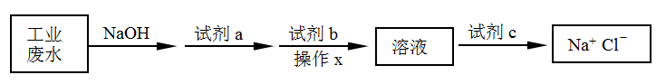
下列说法不正确的是（ ）
A．NaOH的作用是除去Cu²⁺ B．试剂a 为Na₂CO₃，试剂b为BaCl₂
C．流程图中，操作x为过滤 D．试剂c为盐酸
19.将一定物质的量的N a₂CO₃、NaHCO₃组成的混合物溶于水，配成1L溶液，取出50mL溶液，然后滴加一定物质的量浓度的盐酸与其反应，得到的图象如下，下列说法正确的是
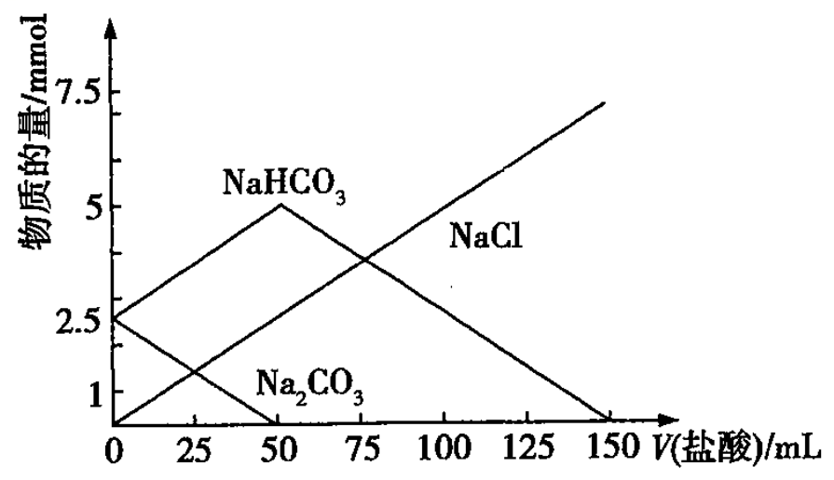
A. 标注NaCl的直线也能代表产生的CO₂的物质的量的变化情况
B. 原混合物中Na₂CO₃与NaHCO₃的物质的量之比为2：1
C. 盐酸的浓度是
D. 加入的盐酸为150mL时，放出CO₂气体(标准状况下)
20．根据如图海水综合利用的工业流程图，判断下列说法正确的是（ ）
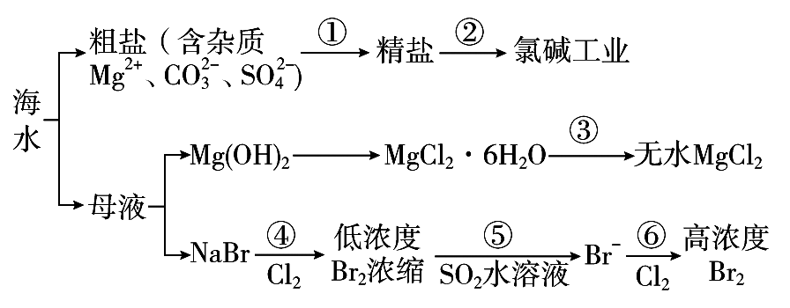
已知：MgCl₂·6H₂O受热生成Mg(OH)Cl和HCl气体等。
A．过程①的提纯是物理过程，过程②通过氧化还原反应可产生2种单质
B．在过程③中将MgCl₂·6H₂O灼烧即可制得无水MgCl₂
C．在过程④、⑥反应中每氧化0.2 mol Br－需消耗2.24 L Cl₂
D．过程⑤反应后溶液呈强酸性，生产中需解决其对设备的腐蚀问题

二、非选择题(本部分4题，共40分)
21. 如表是现行中学化学教科书中元素周期表的一部分，表中的每个编号表示一种元素，请根据要求回答问题。
族  周期 | ⅠA |  |  |  |  |  |  | 0
一 |  | ⅡA | ⅢA | ⅣA | ⅤA | ⅥA | ⅦA
二 |  |  |  |  | ① | ②
三 | ③ |  | ④ |  | ⑤ |  | ⑥
(1)⑤的元素符号是___；⑥的原子结构示意图是___。
(2)①和②的原子半径大小关系是①___②(填“>”、“<”或“=”)。
(3)②的最简单气态氢化物的电子式为___。
(4)④、⑥的最高价氧化物对应水化物相互反应的离子方程式为___。
22. 某兴趣小组模拟工业制漂白粉，设计了如图所示的实验装置。
已知：① 氯气和碱反应放出热量。
②6Cl₂+6Ca(OH)₂5CaCl₂+Ca(ClO₃)₂+6H₂O
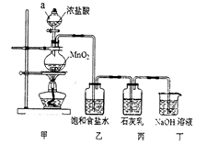
请回答下列问题：
（1）甲装置中仪器a的名称是_______，该装置中发生反应的离子方程式为_______。
（2）装置丁中NaOH的作用是_______。
（3）①制取漂白粉的化学方程式是_______。
②小组制得的漂白粉中n(CaCl₂ )远大于n[ Ca(ClO)₂]，主要原因可能是_______。
（4）为提高Ca(ClO)₂的含量，可采取的措施是_______ (任写一种即可)。
23. 物质的类别和核心元素的化合价是研究物质性质的两个重要角度。下图所示是硫及其部分化合物的“价类二维图”。
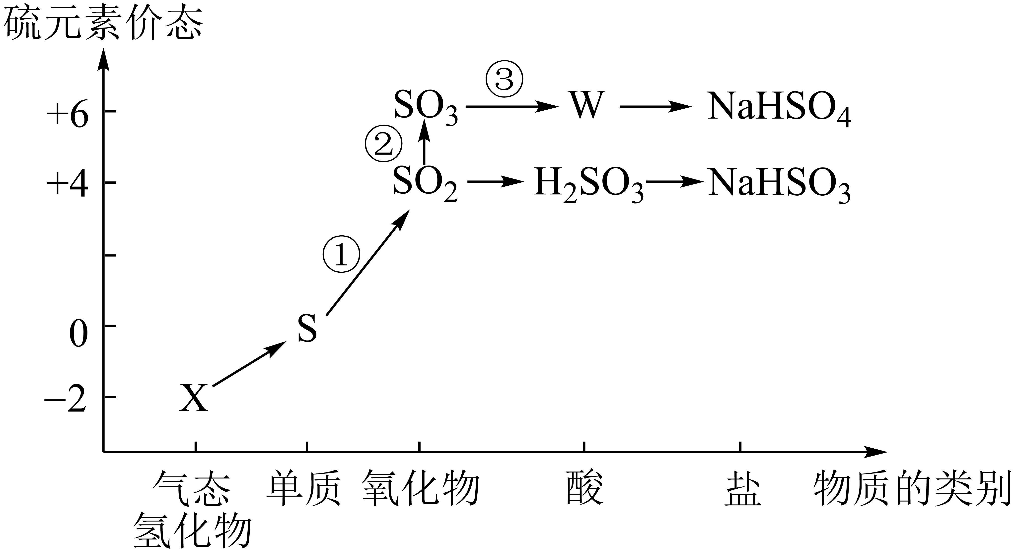
根据图示回答下列问题：
(1)X的化学式为___________，将X与SO₂混合，可生成淡黄色固体，该反应的氧化产物与还原产物的质量之比为___________。
(2)过量的Fe粉与一定量W浓溶液混合加热反应，生成___________(填化学式)气体。转化①可由S粉与热的W浓溶液反应实现，反应的化学方程式为___________。
(3)欲制备Na₂S₂O₃，从氧化还原角度分析，下列合理的是___________(选填字母)。
A．Na₂S+S B．Na₂SO₃+S C．Na₂SO₃+Na₂SO₄ D．SO₂+Na₂SO₃
(4)工业制硫酸中，转化②是在___________(填设备名称)进行的。进行转化③时，不用水而用98.3%的浓H₂SO₄吸收SO₃，原因是___________。
(5)NaHSO₄溶液显强酸性，向NaHSO₄溶液中滴入Ba(OH)₂溶液，恰好使溶液呈中性，则发生反应的离子方程式为___________。
24. CaO₂与Na₂O₂都属于过氧化物。过氧化钙(CaO₂)是一种难溶于水、可与水缓慢反应、能溶于酸的白色固体，广泛用于果蔬保鲜、空气净化、污水处理等方面。如图是一种制备过氧化钙的实验方法。
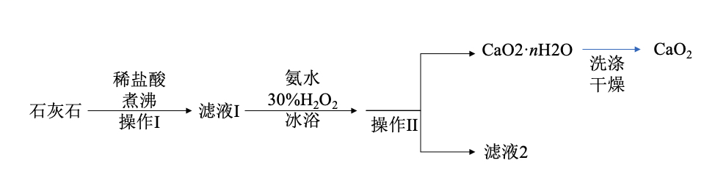
已知：CaCl₂+H₂O₂+2NH₃+nH₂O=CaO₂•nH₂O↓+2NH₄Cl
回答下列问题：
(1)CaO₂中氧元素化合价___。
(2)操作Ⅰ、Ⅱ为___。
(3)过氧化钙可用于长途运输鱼苗，与此用途无关的性质是___。
A.能缓慢供氧B.能潮解C.能抑菌
(4)检验“洗涤”是否合格的方法是：取最后一次洗涤液少许于试管中，先滴加稀硝酸酸化，然后滴入____溶液，看是否产生白色沉淀。
(5)工业的无水过氧化钙通常含有部分CaO，实验室常采用以酸为介质，用高锰酸钾测定过氧化钙的含量。称取1.0g样品用稀硫酸溶解，滴加0.1mo/L的酸性KMnO₄溶液，恰好完全反应时，消耗酸性KMnO₄溶液的体积为40.00mL，则CaO₂的质量分数为___。(已知5CaO₂+8H₂SO₄+2KMnO₄=5CaSO₄+2MnSO₄+K₂SO₄+5O₂↑+8H₂O)

